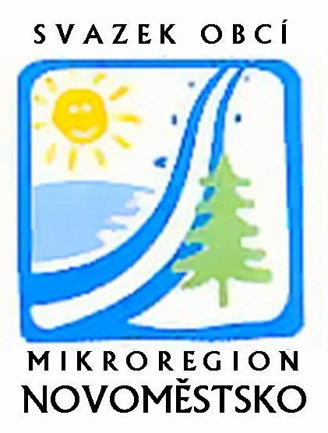
MIKROREGION NOVOMĚSTSKO
sídlo: Tři Studně 25, 592 04, IČO: 70934258
kancelář: Vratislavovo nám. 12, 592 31 Nové Město na Moravě
tel.: 601 570 528
novomestsko@tiscali.cz
www.novomestsko.cz

Nové Město na Moravě 25.5.2023

Prosíme Vás o zveřejnění na úřední desce Vaší obce následující:

Návrh závěrečného účtu Mikroregionu Novoměstsko za rok 2022 (obce uveřejní v užším rozsahu společně se zprávou o výsledku přezkoumání hospodaření nejméně 15 dnů před dnem zahájení jeho projednání na zasedání příslušného orgánu svazku tj. 20.6.2023 na členské schůzi Mikroregionu Novoměstsko).

Všechny potřebné dokumenty najdete na našich webových stránkách – http://www.novomestsko.cz/cz/edeska.

S pozdravem

Irena Hubáčková
Mikroregion Novoměstsko

